За окном первая капель, вот и пришла долгожданная весна! Наступил первый весенний праздник 8 Марта!

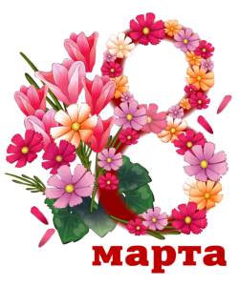
К этому радостному и светлому празднику мы с ребятами готовились заранее. Подобрали и выучили стихотворения о весне, о маме , о бабушках, разучили песни, интересную сценку, подготовили танец!
В празднично украшенном зале детей уже встречали мамы, бабушки! Дети с большим удовольствием поздравляли их с праздником, вместе с мамами играли в разные игры! И по окончанию праздника, конечно же подарили подарочные открытки любимым мамам и бабушкам! Довольны остались все, ребята вместе с мамами уходили из зала счастливые и радостные!

